В первом чтении единогласно принят законопроект Турчака об упрощении порядка декларирования для сельских депутатов
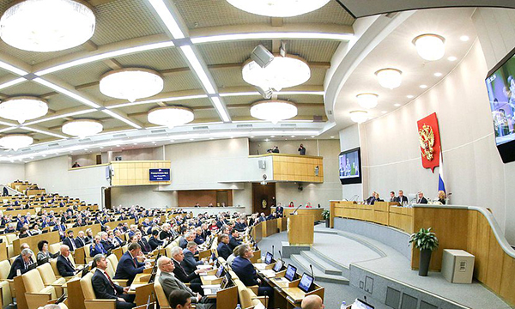
Фото: duma.gov.ru
Депутаты Государственной Думы единогласно приняли в первом чтении законопроект, упрощающий порядок декларирования для сельских депутатов, работающих на непостоянной основе. Документ был внесен в нижнюю палату парламента вице-спикером Совета Федерации, секретарем Генерального совета «Единой России» Андреем Турчаком.
«Большинство сельских депутатов осуществляют возложенные на них полномочия на непостоянной основе. В основном это учителя, врачи, социальные работники, которые получают единственный доход по основному месту работы, выполняя обязанности депутата на общественных началах. И для них сбор всех необходимых для декларации справок, зачастую, - достаточно трудоемкий процесс: нужно отпрашиваться с работы, ехать за сотни километров от своего села за необходимыми документами. Чтобы получить выписки из банка, ведомств необходимо тратить свои личные средства. Проблемы, связанные с декларированием, неоднократно звучали на встречах с сельскими депутатами во время поездок в регионы», - заявил Турчак.
Разработанным законопроектом предлагается внести изменения в статью 12-1 ФЗ «О противодействии коррупции» и предусматривается упрощение порядка декларирования доходов для работающих на непостоянной основе депутатов сельских поселений. Документ устраняет необходимость собирать дополнительные справки при декларировании, если в течение отчетного года сельские депутаты не делали крупных покупок: земельный участок, недвижимость, транспортное средство, ценные бумаги или акции на сумму, превышающую общий доход депутата и его семьи за три последних года, предшествующих отчетному периоду. В случае, если в отчетном периоде таких сделок не совершалось, сельские депутаты, согласно предлагаемым изменениям, должны сообщить об этом высшему должностному лицу субъекта РФ в установленном законом порядке.
Напомним, 23 мая комитет Государственной Думы по безопасности и противодействию коррупции поддержал данную законодательную инициативу. По словам председателя комитета Василия Пискарева, до конца весенней сессии он будет принят.

